Программа: «Живое слово»
Тема: Телевизор. Фильмы добрые и злые. Компьютерные игры. Святые Надежда, Вера, Любовь и мать их София. История жизни христианских мучениц. Святой Апостол Андрей Первозванный. Просветитель Земли Русской.
Педагог: Афтенко В.Н.
Дата: 23 мая, 24 мая, 30 мая, 31 мая.
Задания для дистанционного обучения
Выполните в рабочей тетради задания и присылайте на почту: vika-aft@ya.ru

Хорошо, когда человек осознает что-то нехорошее и недоброе в себе, что-то плохое и грязное. Вглядываясь в свои поступки, человек учится быть лучше.
Часто дети любят праздно проводить время, сидя перед телевизором или компьютером. Грехом является смотреть кино с неприличными сценами, с убийством и насилием. Сколько ребят сидят за бесконечными компьютерными играми, уничтожая появляющихся врагов! Компьютерные игры час за часом и день за днем пожирают твою настоящую, непридуманную жизнь.Эти дни, часы, недели и месяцы, проведенные за компьютерной игрой уже не вернешь! Ты не получил от компьютера никакой пользы, ты не принес пользы окружающим-ты вообще не жил! Многие ученые озабочены: компьютер сделался болезнью.
Это занятие пачкает душу и разрушает веру в Бога.

Житие святых людей открывает людям правду чистой жизни по заповедям Иисуса Христа.
Посмотрите Историю о Святых Вера, Надежда, Любовь и мать их София

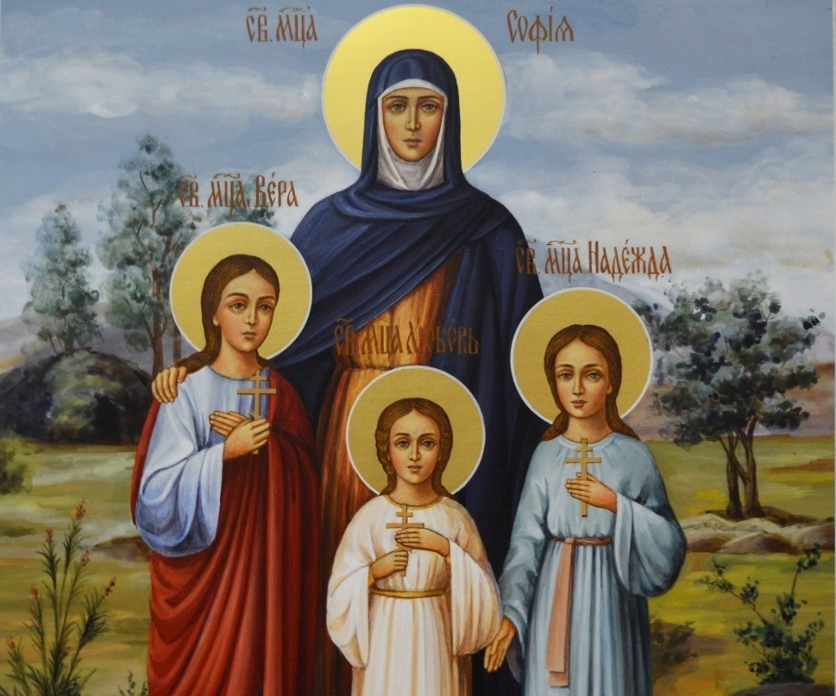

____________________________________________________________

_____________________________________________________

Рассмотри и подпиши икону.
Укрась икону красивой рамкой.

Посмотрите Историю жизни Святого Андрея Первозванного

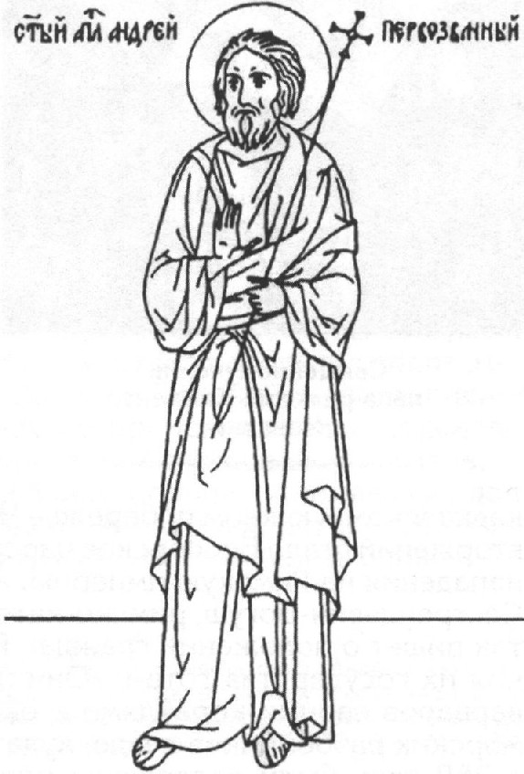

Ребята, выполните итоговые тестовые задания по программе «Живое слово»:
1. Как называют православные праздники, которые не имеют постоянных дней в календаре, а зависят от даты празднования Пасхи?
а) непереходящие, б) переходящие, в) двунадесятые.
2. После поста начало принятия освященной непостной пищи.
а) трапеза; б) разговение; в) седмица.
3. Как называется второй день праздника Пятидесятницы?
а) День Святой Троицы; б) Духов день; в) Сошествие Святого Духа на апостолов.
4. Как называют ближайших учеников Христа, посланных в мир проповедовать Евангелие?
а) пророки; б) апостолы; в) евангелисты.
5. Имя ученика Христа, прозванного Первозванный
а) Андрей; б) Матфей; в) Фаддей.
6.Какой из праздников не относится к двунадесятым?
а) Покров Пресвятой Богородицы; б) Вознесение Господне;
в) Рождество Пресвятой Богородицы.
7. Сколько Заповедей блаженств дал Спаситель.
а) 10; б) 9; в) 12.
8. Объясни значение слов в Заповедях блаженства:
«нищие духом».
а) бедные; б) осознают свои грехи; в) неимеющие богатства.

9. Объясни значение слов в Заповедях блаженства:
«алчущие и жаждущие правды»
а) борцы за справедливость; б) голодные; в) стремящиеся к праведной жизни.
10. Духовное совершенство, чистота-это…
а) святость; б) доброта; в) идеал.

